 | Министерство науки и высшего образования Российской Федерации  Федеральное государственное бюджетное образовательное учреждение  высшего образования  «Московский государственный технический университет  имени Н.Э. Баумана  (национальный исследовательский университет)»  (МГТУ им. Н.Э. Баумана)

ФАКУЛЬТЕТ Информатика и системы управления

КАФЕДРА Компьютерные системы и сети (ИУ6)

НАПРАВЛЕНИЕ ПОДГОТОВКИ – 09.03.01 Информатика и вычислительная техника

Отчет
по рубежному контролю № | 2
Название:

РК2

Дисциплина: Языки интернет-программирования

Студент | ИУ6-32Б |  |  | Джафаров Э.Э.
 | (Группа) |  | (Подпись, дата) | (И.О. Фамилия)
Преподаватель |  |  |  | Петрова Я.С.
 |  |  | (Подпись, дата) | (И.О. Фамилия)

Москва, 2022

Задание:
Дан массив чисел arr_a. Определить произведение отрицательных чисел, и поместить его на место последнего элемента массива, индекс которого кратен 3.

Решение:
1. Контроллер calc_controller.rb
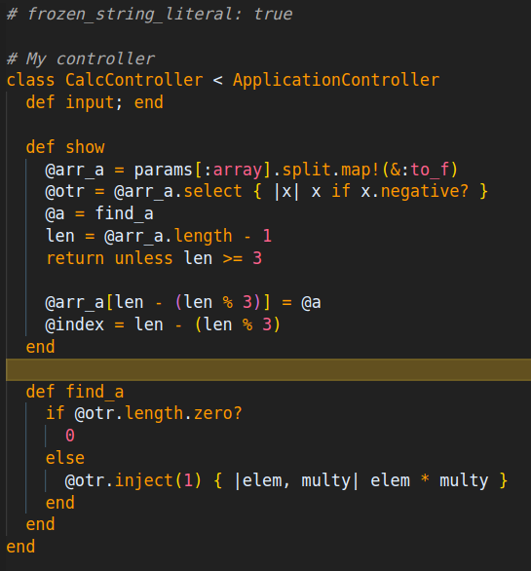
2. input.html.erb
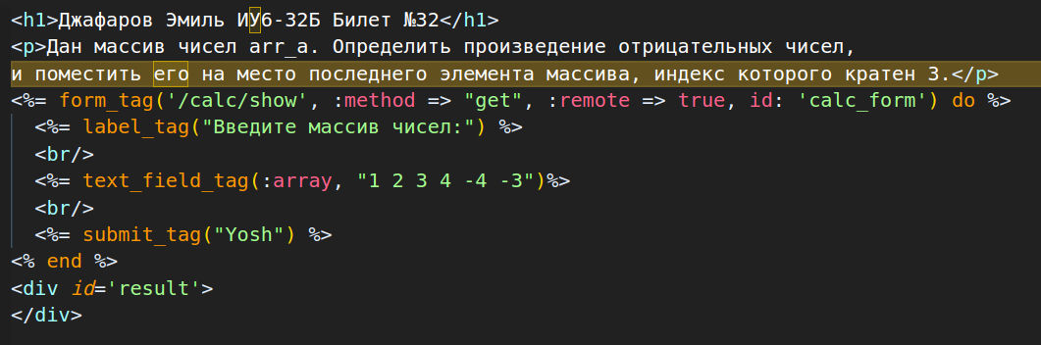
3. show.html.erb
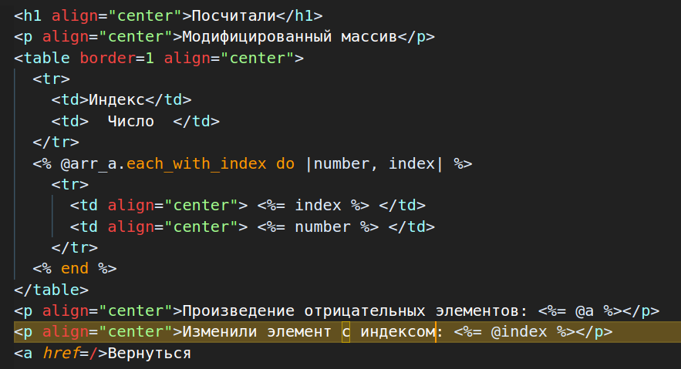
4. routes.rb
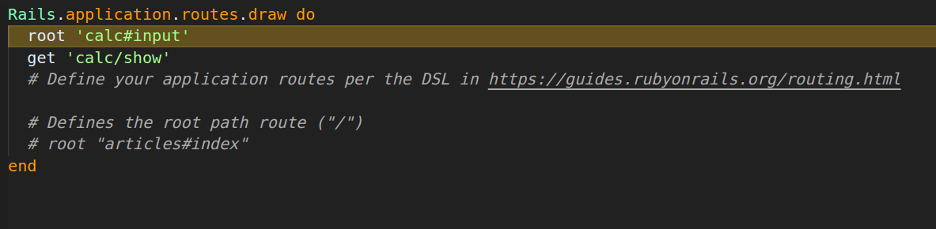

5. Проверка Rubocop:
